LAB 7 :WINFORM KẾT NỐI CƠ SỞ DỮ LIỆU NÂNG CAO
Lương Hào Minh 1150080066 CNPM1
PPPTPMHDT Buổi 9
Thực hành 1: Hiển thị dữ liệu trên control DataGridView
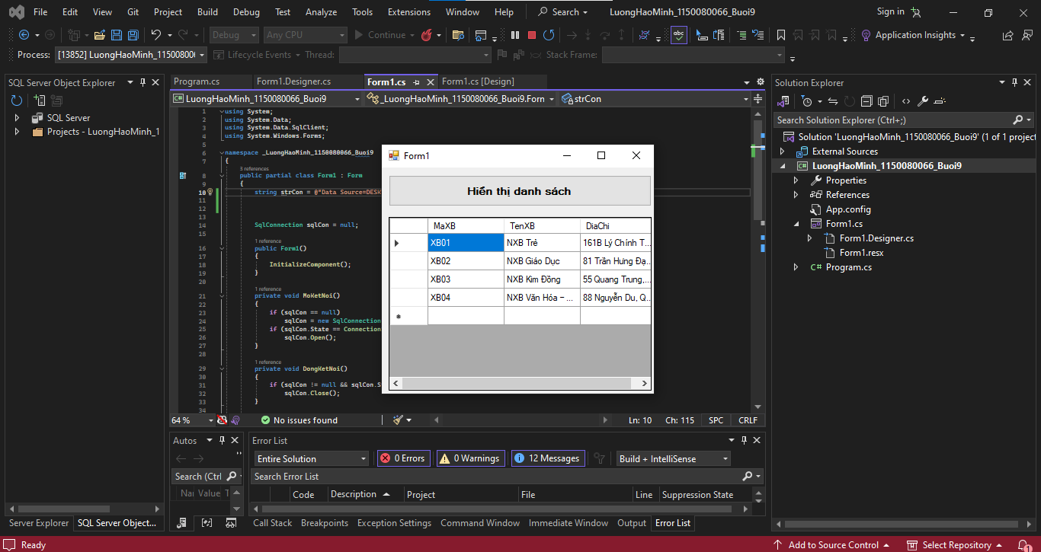
Thực hành 2: Thêm dữ liệu cho bảng Nhà xuất bản
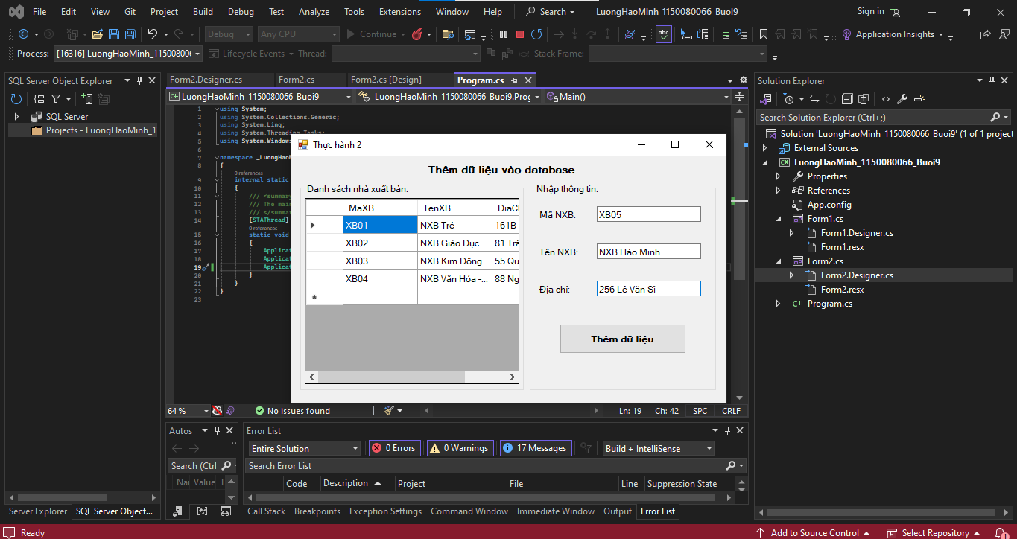
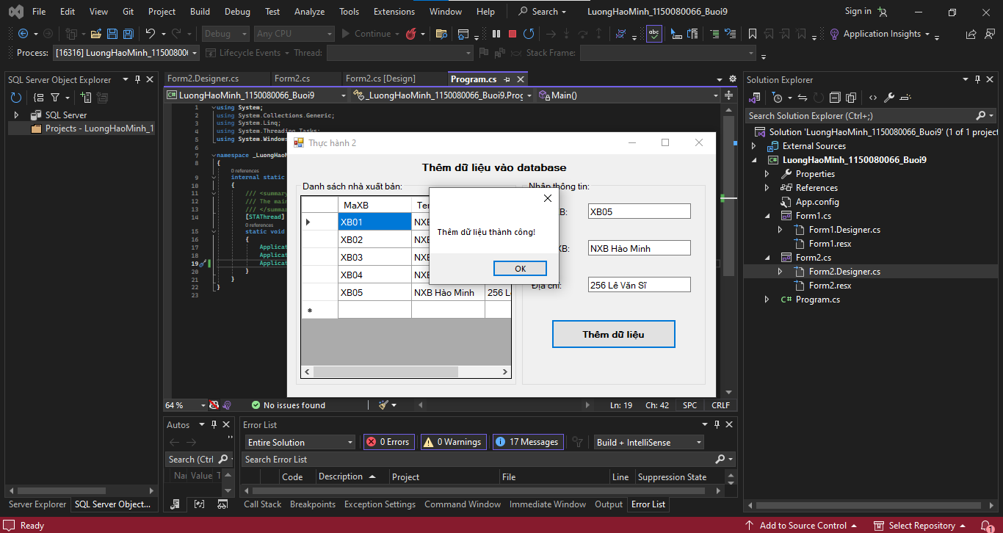
Thực hành 3 : Cập nhật dữ liệu cho bảng Nhà xuất bản
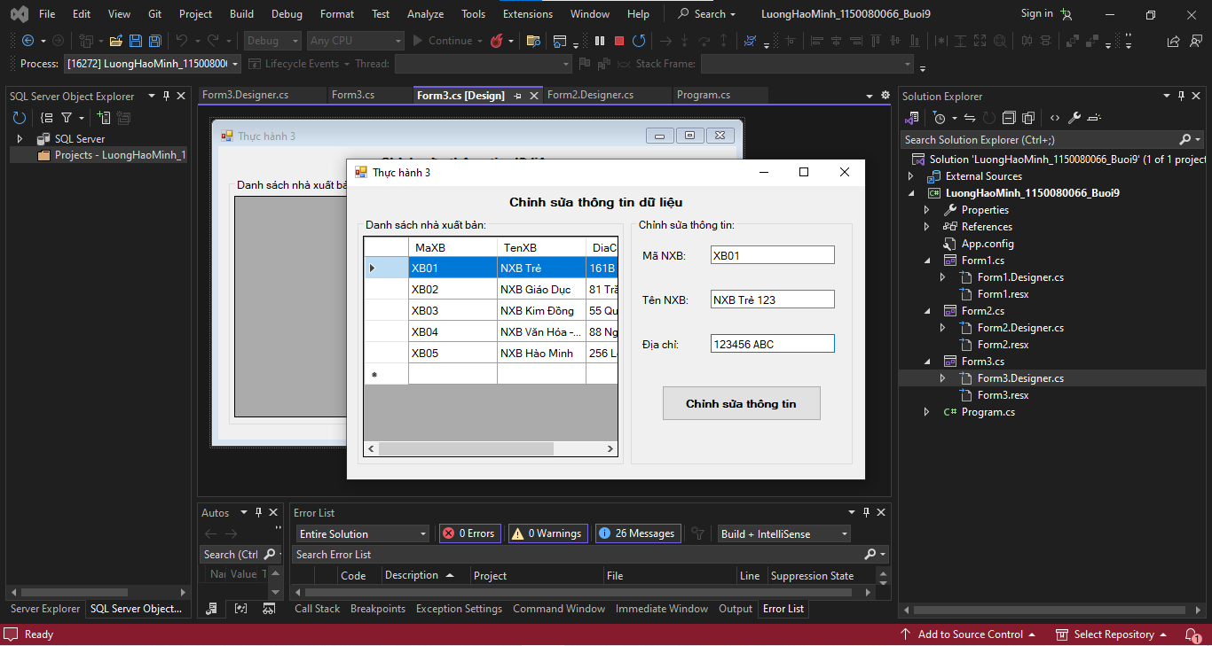
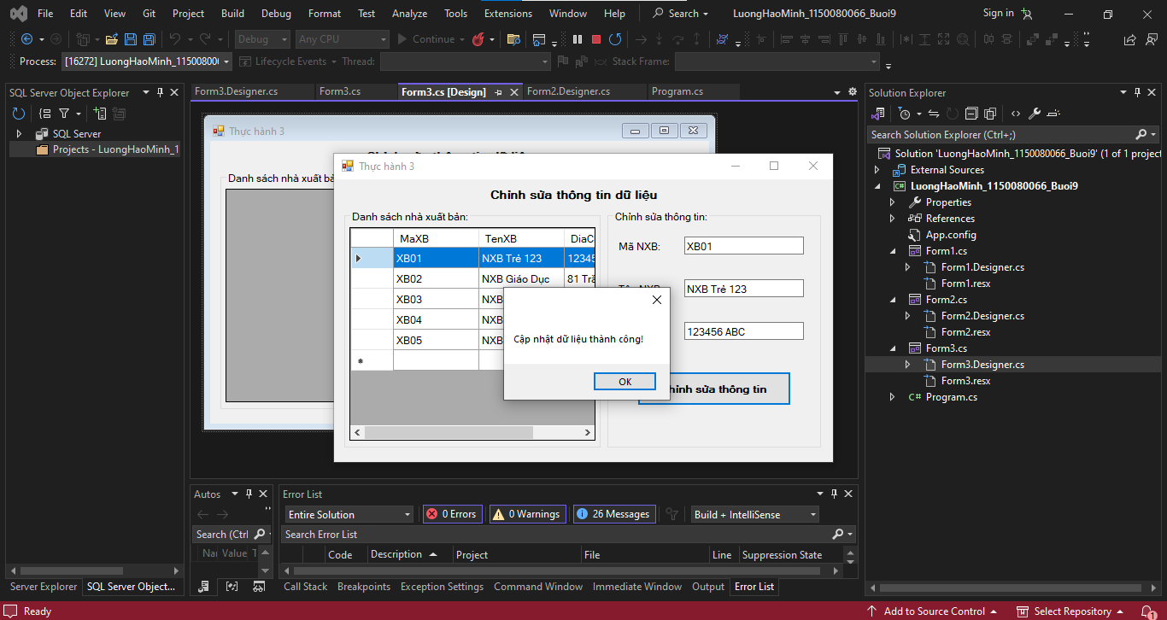
Thực hành 4 : Xóa dữ liệu cho bảng Nhà xuất bản
